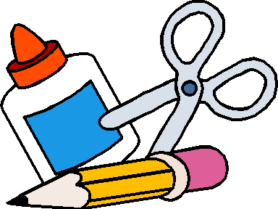
ÚTILES ESCOLARES

 | Cuaderno de 200 págs. para correspondencia. |  | Goma
 | Libreta de 5 materias. |  | Engrapadora
 | Bolígrafos. |  | Tijeras
 | Lápices. |  | Abre huecos
 | Borrador |  | Hojas de rayas
 | Saca puntas |  | Hojas blancas: 20 libras
 | Regla |  | Cartuchera
 | Lápices de colores |  | Mochila
Es obligatorio que cada estudiante cuente con sus útiles escolares para el mejor aprovechamiento académico.
LA DIRECCIÓN
-----------------------------------------------------------------------------------------------------------------------------------------

ÚTILES ESCOLARES

 | Cuaderno de 200 págs. para correspondencia. |  | Goma
 | Libreta de 5 materias. |  | Engrapadora
 | Bolígrafos. |  | Tijeras
 | Lápices. |  | Abre huecos
 | Borrador |  | Hojas de rayas
 | Saca puntas |  | Hojas blancas: 20 libras
 | Regla |  | Cartuchera
 | Lápices de colores |  | Mochila
Es obligatorio que cada estudiante cuente con sus útiles escolares para el mejor aprovechamiento académico.
LA DIRECCIÓN
--------------------------------------------------------------------------------------------------------------------------------------
ÚTILES ESCOLARES

 | Cuaderno de 200 págs. para correspondencia. |  | Goma
 | Libreta de 5 materias. |  | Engrapadora
 | Bolígrafos. |  | Tijeras
 | Lápices. |  | Abre huecos
 | Borrador |  | Hojas de rayas
 | Saca puntas |  | Hojas blancas: 20 libras
 | Regla |  | Cartuchera
 | Lápices de colores |  | Mochila
Es obligatorio que cada estudiante cuente con sus útiles escolares para el mejor aprovechamiento académico.
LA DIRECCIÓN

